

**Федеральное государственное бюджетное образовательное учреждение высшего образования**

**«МИРЭА – Российский технологический университет»**

**РТУ МИРЭА**

**Институт информационных технологий**

**Кафедра инструментального и прикладного программного обеспечения**

**Дисциплина «Разработка клиент-серверных приложений»**

**КУРСОВАЯ РАБОТА**

**Проектирование ИС «Трамвайное депо»**

Студент: Фомичев Р.А.

Группа: ИКБО-20-21

Руководитель: старший преподаватель Рачков А.В.

Москва 2024

# Цель

Проектирование информационной системы включающей в себя подсистемы для работы с пользователями и управления техническим обслуживанием.

# Задачи

1. Провести анализ предметной области

2. Описать входные и выходные потоки

3. Описать существующие процессы «AS-IS»

4. Создать функциональную модель клиент-серверной системы «TO-BE»

5. Разработать архитектуру клиент-серверной системы

6. Создать модель базы данных клиент-серверной системы

7. Оформить пояснительную записку по курсовой работе

8. Создать презентацию по выполненной курсовой работе

# Технологии проектирования

IDEF0

DFD

ER

RAMUS

FURPS+

UML

# Анализ предметной области

# 

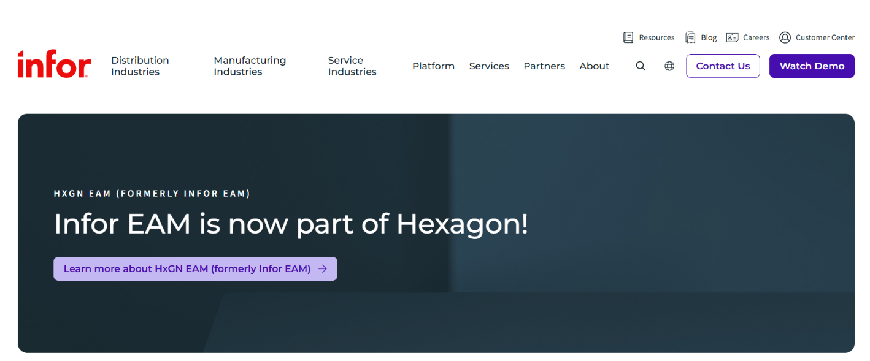

# Разработка концептуальной модели клиент-серверной системы

Модель бизнес-процесса «Как есть»

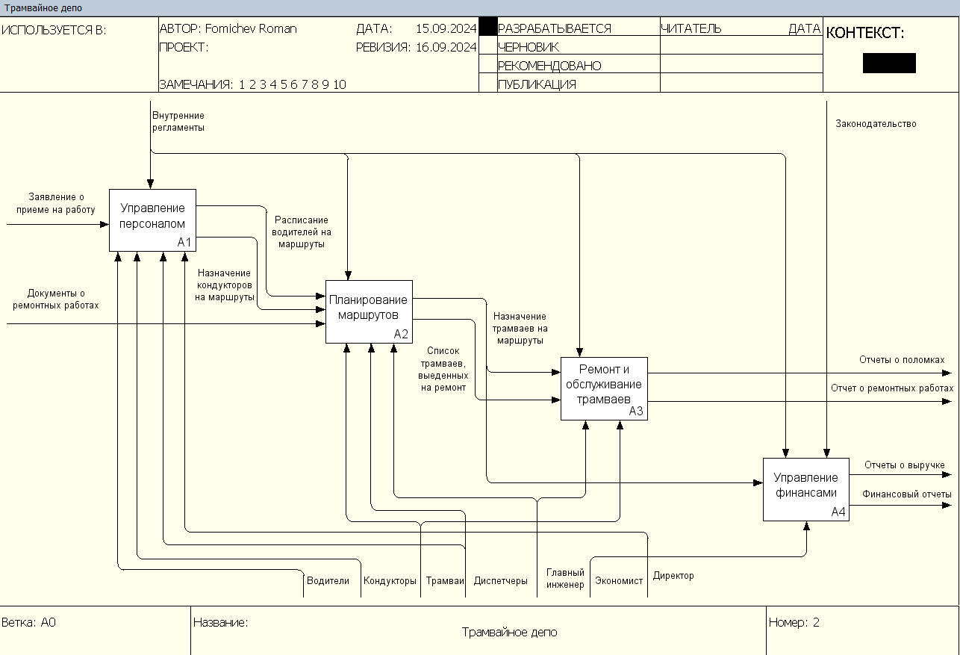

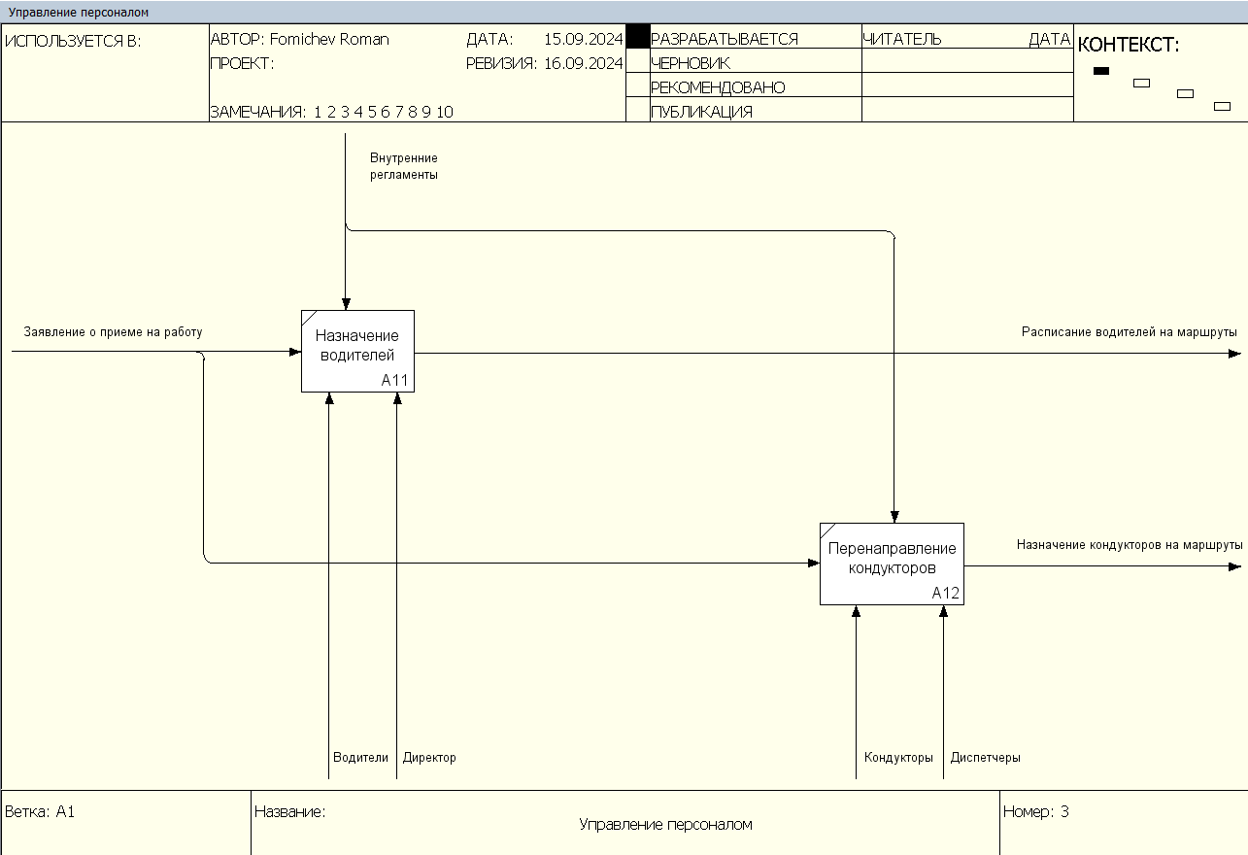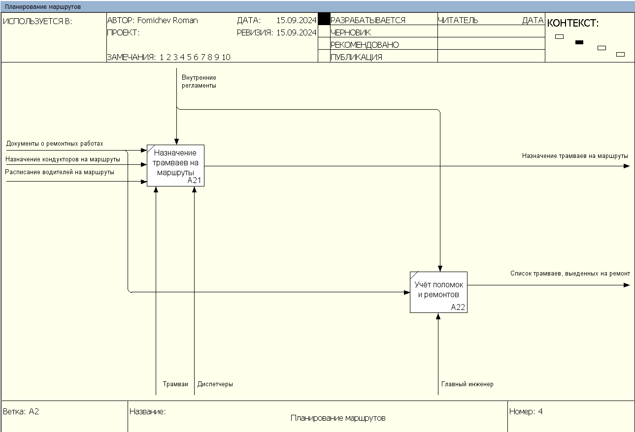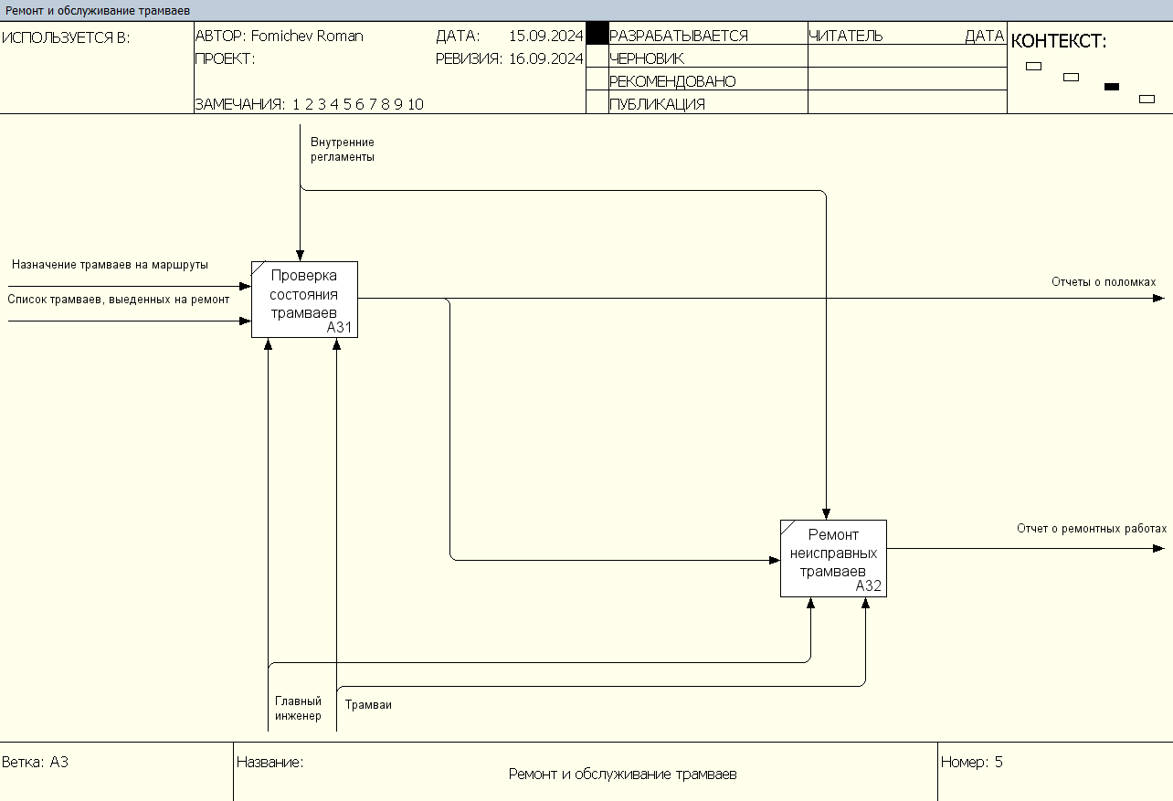

Модель бизнес-процесса «Как должно быть»

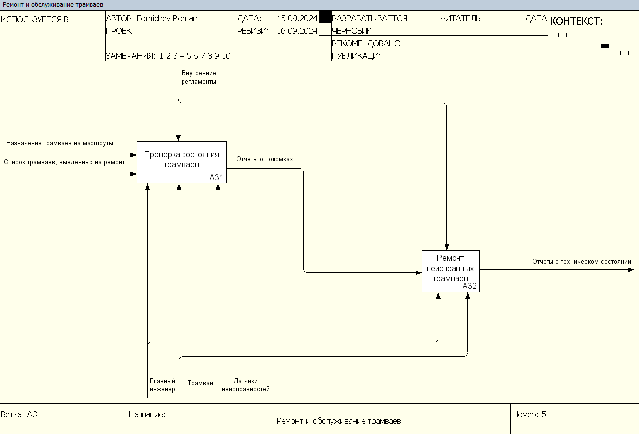 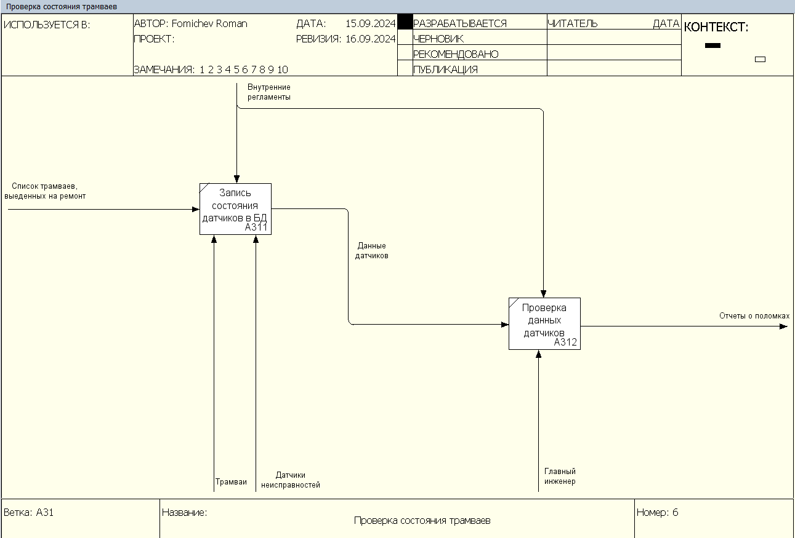

# Разработка логической модели клиент-серверной системы

Диаграмма классов

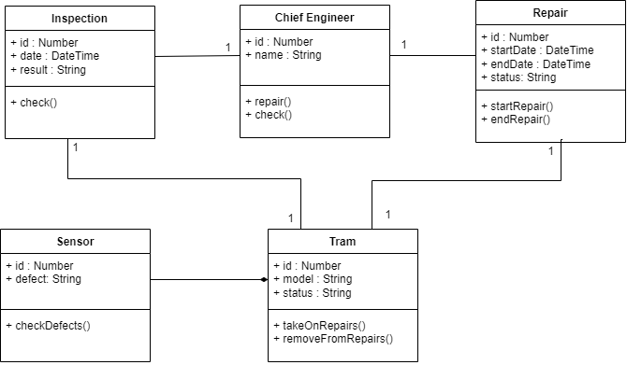

Диаграмма последовательности

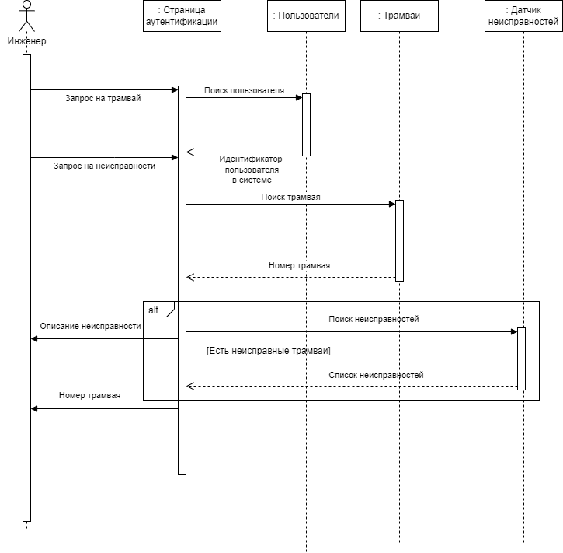

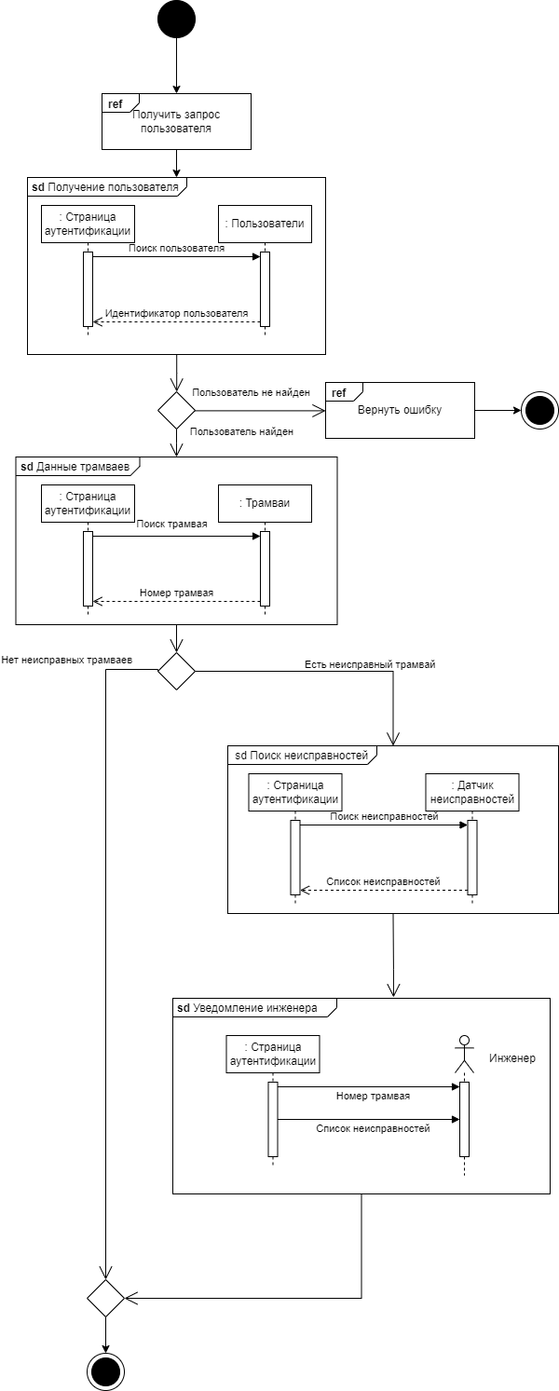Диаграмма обзора взаимодействий

Диаграмма пакетов

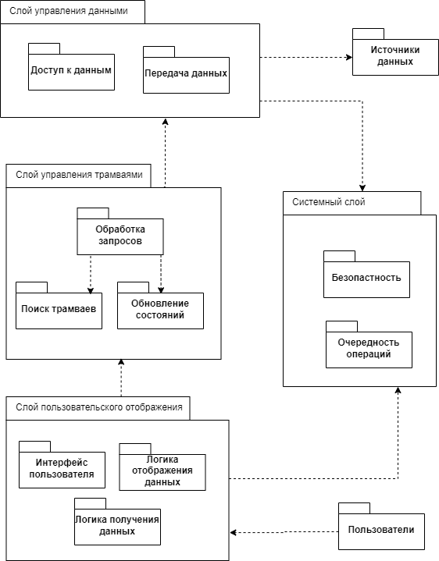

Диаграмма потоков данных

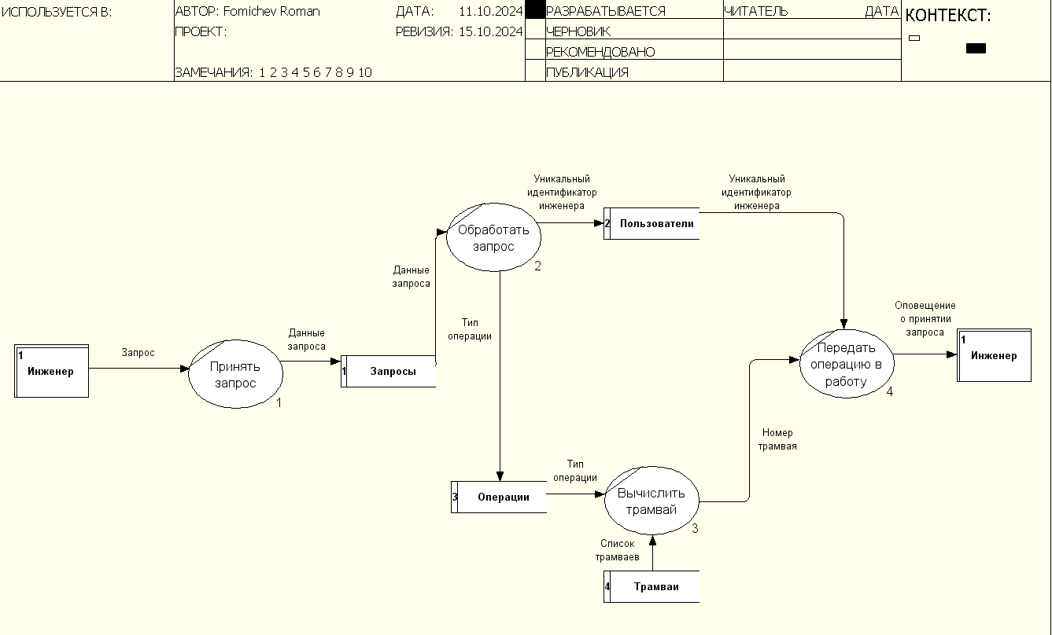

Логическая модель данных ИС

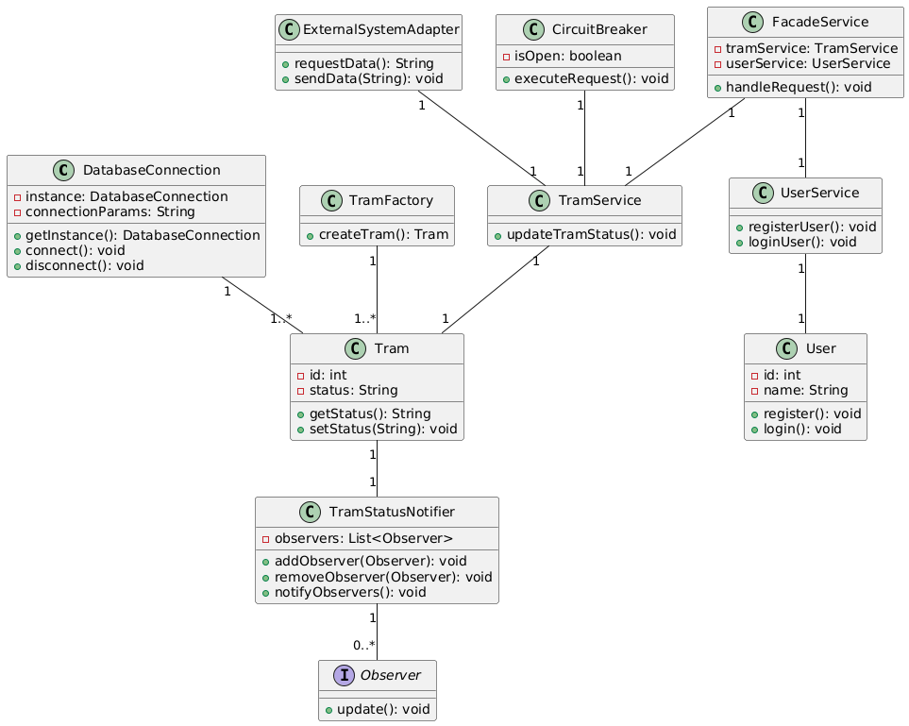

# Результаты

* Проведен анализ предметной области
* Изучены существующие процессы в работе трамвайного депо
* Составлено описание процессов с учетом автоматизации
* Разработано техническое задание на разработку клиент-серверной системы
* Разработаны диаграммы логической модели клиент-серверной системы
* Разработана модель клиент-серверных потоков в системе
* Разработана логическая модель данных информационной системы

**СПАСИБО ЗА ВНИМАНИЕ!**